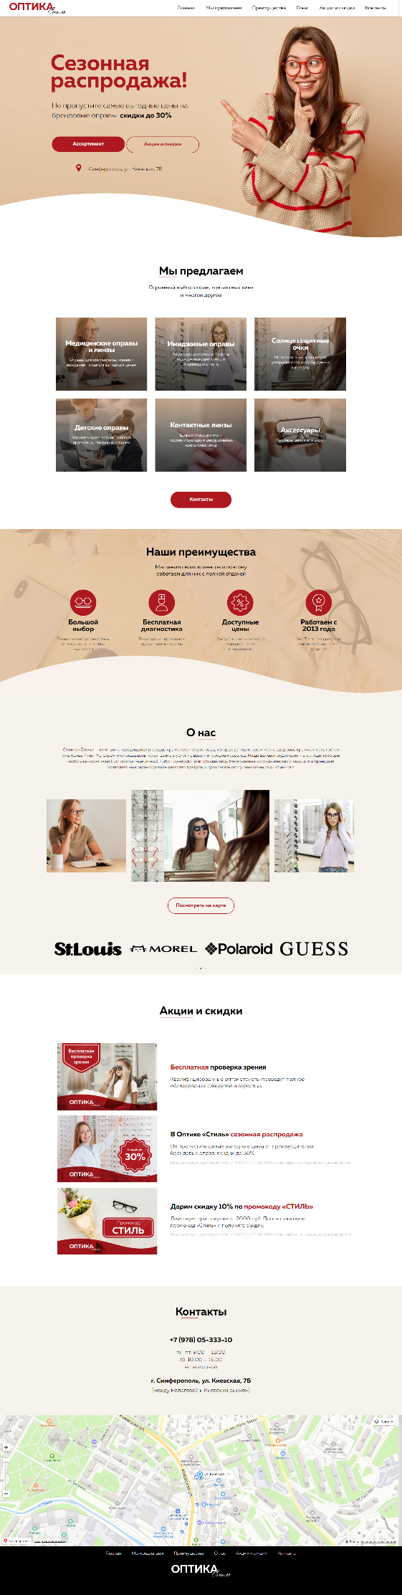Ссылка на сайт: <https://оптика-стиль.рф>

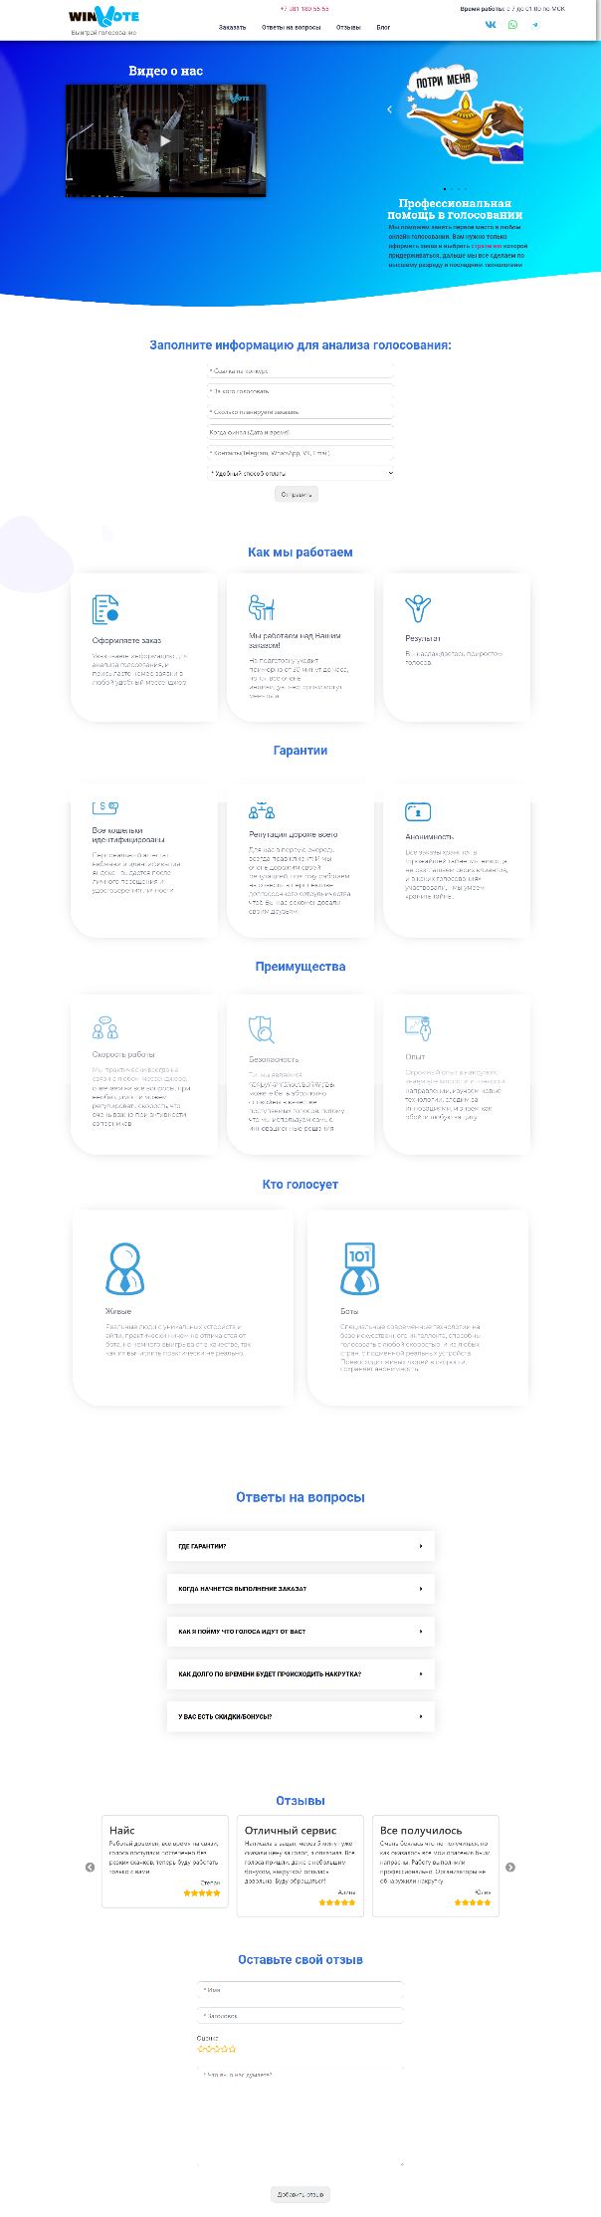Ссылка на сайт: <https://winvote.org/>

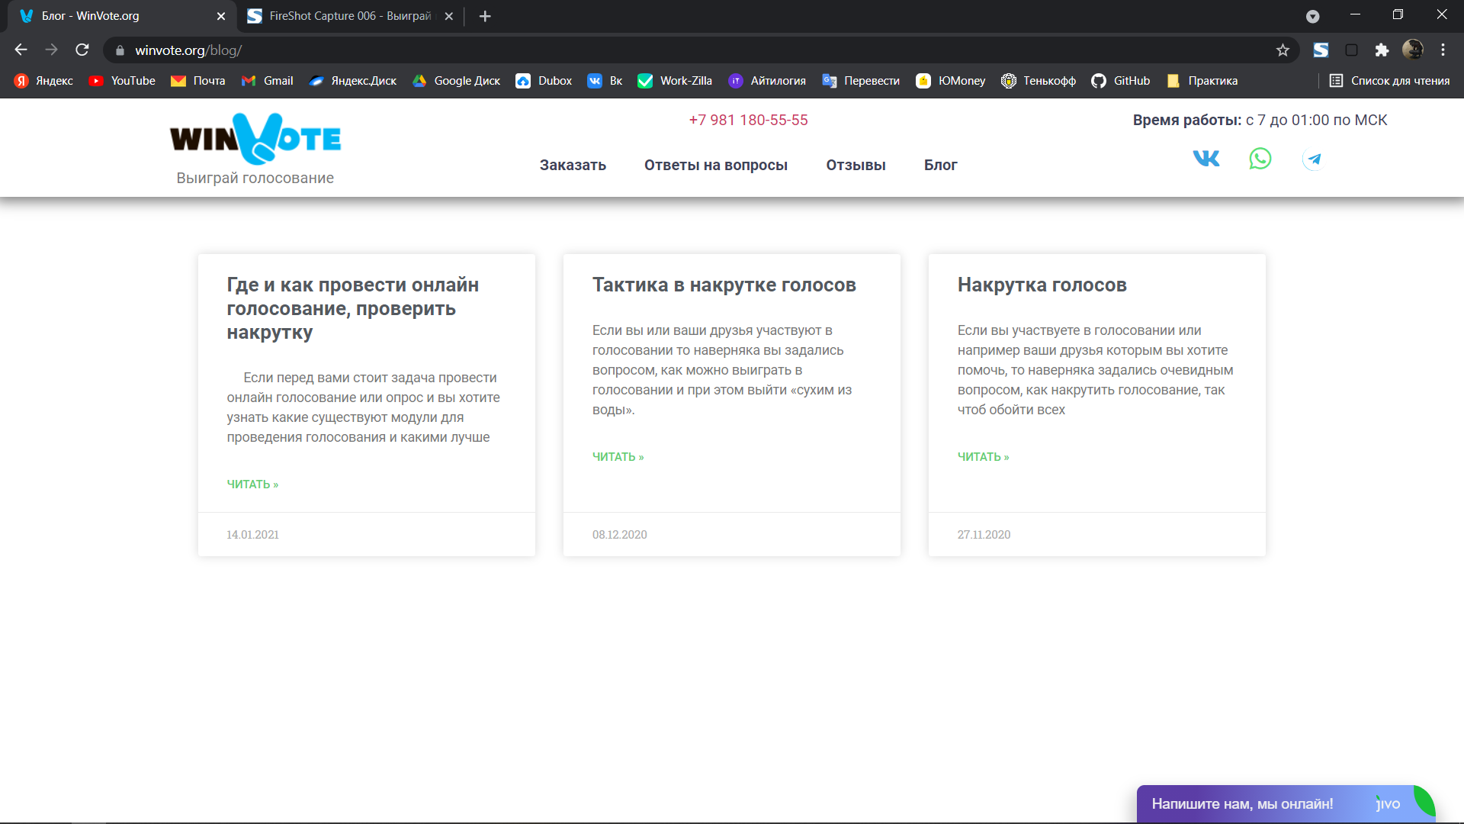

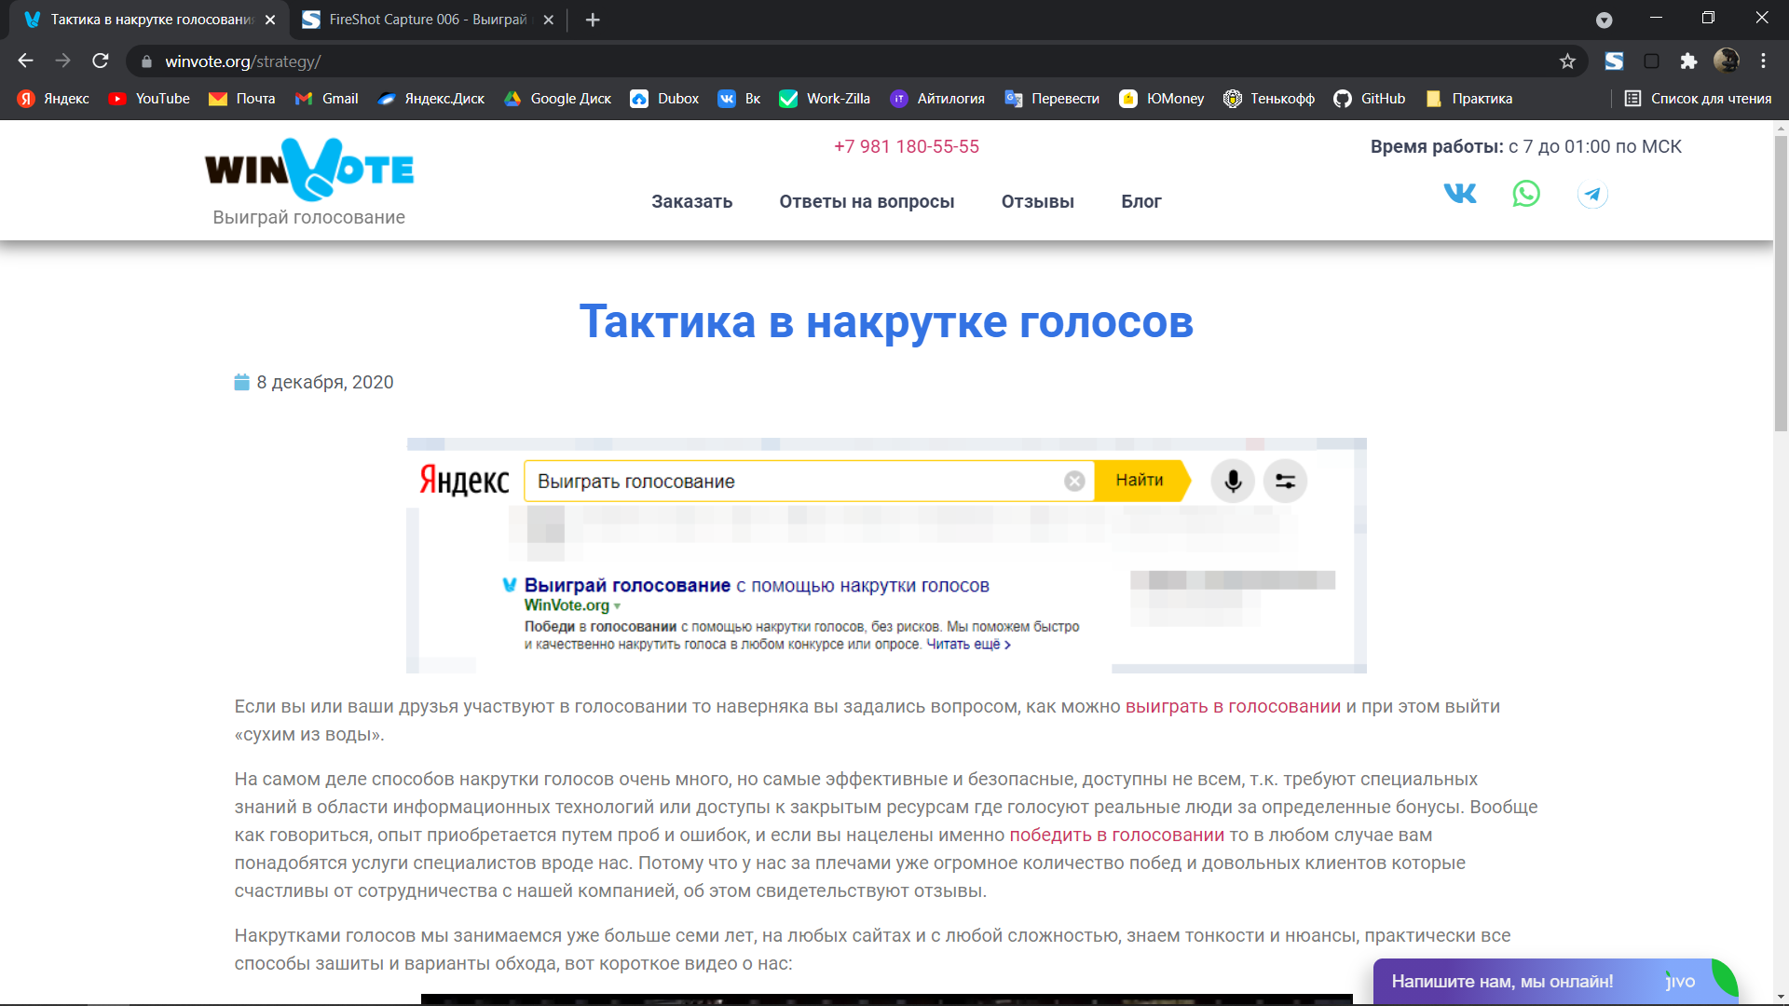

Ссылка на сайт: <https://gaz-stop.shop/>